Схема границ прилегающих территорий к зданиям муниципального учреждения культуры «Баян-Булакский Центр досуга (филиал МУК «Урда-Агинский КДЦ»), муниципального образовательного учреждения «Баян-Булакская начальная общеобразовательная школа», учреждения здравоохранения «Баян-Булакский фельдшерско-акушерский пункт» в сельском поселении «Урда-Ага» муниципального района «Агинский район», на которых не допускается розничная продажа алкогольной продукции

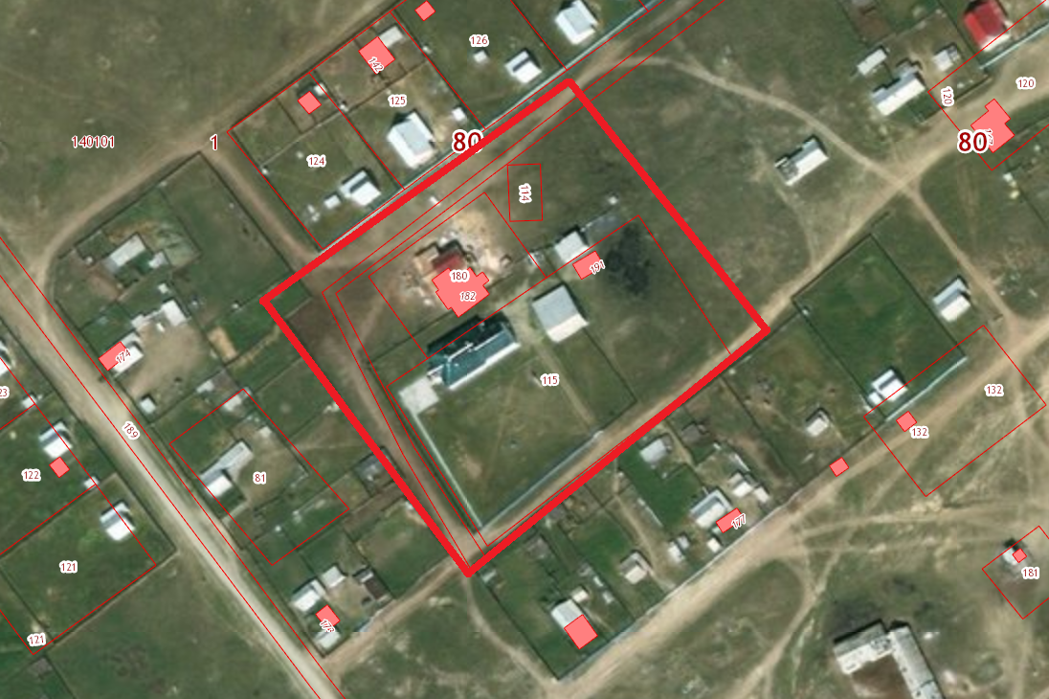

Условные обозначения:

границы прилегающих территорий